M=N | Количество потоков
M=N | 1 | 2 |  | 4 |  | 7 |  | 8 |  | 16 |  | 20 |  | 40
M=N | T1 | T2 | S2 | T4 | S4 | T7 | S7 | T8 | S8 | T16 | S16 | T20 | S20 | T40 | S40
20000 | 1523 | 568 | 2.68 | 270 | 5.64 | 168 | 9.06 | 142 | 10.72 | 100 | 15.23 | 83 | 18.34 | 48 | 31.73
40000 | 7116 | 2393 | 2.97 | 1180 | 6.03 | 678 | 10.50 | 567 | 12.55 | 291 | 24.45 | 234 | 30.41 | 172 | 41.37
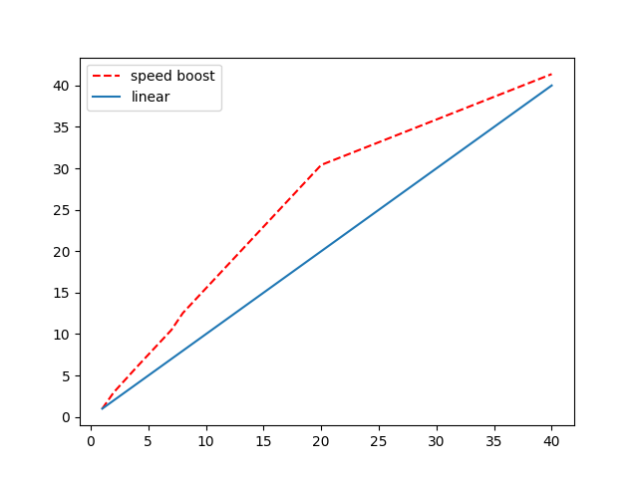

Вычислительный узел кластера:
Наименование — Intel Xeon Gold 6248 CPU 2.50Ghz
40 ядер

Наименование сервера — ProLiant XL270d Gen10

NUMA — 2;
size - 387008 MB

OS — Ubuntu 22.04.3 LTS

